Môn học/hoạt động giáo dục: |  | TOÁN | Lớp 3Đ
Tên bài dạy: | ÔN TẬP CHUNG ( tiết 1) |  | Tiết: | 173
Thời gian thực hiện: ngày 14 tháng 05 năm 2025

I. YÊU CẦU CẦN ĐẠT:
1. Năng lực đặc thù:
- Củng cố kỹ năng đếm đọc, viết, so sánh, làm tròn được các số trong phạm vi 100.000.
- Củng cố kỹ năng cộng, trừ, nhân, chia trong phạm vi 100.000 và vận dụng để giải quyết vấn đề thực tế.
- Ôn tập về các đọc thông tin trên bảng số liệu thống kê.
2. Năng lực chung.
- Năng lực tự chủ, tự học: Chủ động học tập, tìm hiểu nội dung bài học. Biết lắng nghe và trả lời nội dung trong bài học.
- Năng lực giải quyết vấn đề và sáng tạo: tham gia tích cực trò chơi, vận dụng.
- Năng lực giao tiếp và hợp tác: Thực hiện tốt nhiệm vụ trong hoạt động nhóm.
3. Phẩm chất.
- Phẩm chất nhân ái: Có ý thức giúp đỡ lẫn nhau trong hoạt động nhóm để hoàn thành nhiệm vụ.
- Phẩm chất chăm chỉ: Chăm chỉ suy nghĩ, trả lời câu hỏi; làm tốt các bài tập.
- Phẩm chất trách nhiệm: Giữ trật tự, biết lắng nghe, học tập nghiêm túc.
II. ĐỒ DÙNG DẠY HỌC
- Kế hoạch bài dạy, bài giảng Power point.
- SGK và các thiết bị, học liệu phụ vụ cho tiết dạy.

III. HOẠT ĐỘNG DẠY HỌC
TG | Hoạt động của giáo viên | Hoạt động của học sinh
5 | 1. Hoạt động Khởi động:  - Mục tiêu: + Tạo không khí vui vẻ, khấn khởi trước giờ học.  + Kiểm tra kiến thức đã học của học sinh ở bài trước.  - Cách tiến hành:
 | - GV tổ chức trò chơi: “Đố bạn”  - GV nhận xét, tuyên dương.  - GV dẫn dắt vào bài mới | - HS tham gia trò chơi:  HS đố bạn đếm theo yêu cầu, đém các số tròn chục bắt đầu từ 10.000.  Số liền sau của số 879 324 là ?  Số liền trước của số 89457 là ?  - HS lắng nghe.
25 | 2. Hoạt động luyện tập, thực hành:  - Mục tiêu:  Ôn tập cách xác định được số trên tia số.  Xác định được số liền trước,số liền sau trên tia số.  - Cách tiến hành:
 | Bài 1.Số ( Làm việc nhóm đôi )  -GV vẽ, mở slide cho hs quan sát và thảo luận nhóm đôi.  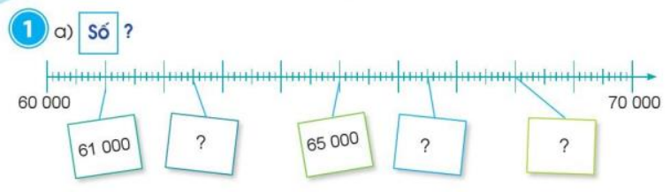  - GV mời hs trình bày tại chỗ hoặc lên bảng.  GV hướng dẫn,gợi ý những bạn còn yếu...  - GV nhận xét tuyên dương.  b.Làm tròn số 6200 đến hàng chục nghìn.  c.Sắp xếp các số dưới đây theo thứ tự từ bé đến lớn: 15 896, 15 968, 15 986, 15 698  - GV mời hs nhận xét đánh giá bài làm của bạn .  Bài 2: Đặt tính rồi tính ( Làm việc cá nhân )  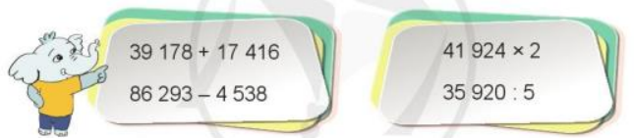  - GV yêu cầu hs làm bài vào vở ô ly.  - GV mời hs chữa bài,nhận xét bài của bạn.  - GV nhận xét, tuyên dương. | - HS thảo luận và làm vào vở bài tập.  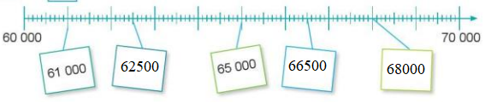  - HS vẽ sơ đồ và ghi số vào vở của mình.  - HS các bạn khá có thể hướng dẫn các bạn yếu cách vẽ sơ đồ vào vở.  - HS trình bày và nêu lý do chọn số các số điền vào tia số .  - HS nhận xét bổ sung bài của bạn.  - HS nêu làm tròn số 62 000 làm tròn đến hàng chục nghìn là số 60 000.  - Hs sắp xếp :  15 698, 15 896, 15 968, 15 986.  - HS nhận xét,nêu ý kiến.  - HS thực hiện bài làm vào vở.  Một hs lên bảng làm bài.  - HS nhận xét,sửa bài của bạn,đổi chéo vở kt bài của bạn.  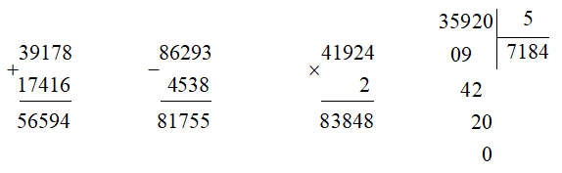  + HS khác nhận xét, bổ sung.
 | Bài 3. (Làm việc nhóm 4)  Mục tiêu:Nhớ, hiểu và nêu được ý nghĩa của việc sử dụng bảng thống kê số liệu vào cuộc sống.  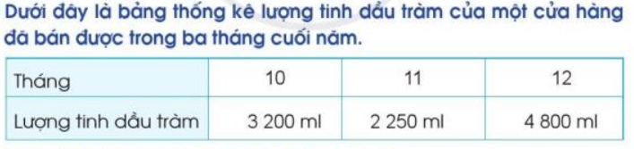  GV : HS quan sát bảng số liệu,thảo luận và trả lời nhóm 4.  - Tháng 11 cửa hàng bán được bao nhiêu mi li lit tinh dầu tràm ?  - Tháng nào cửa hàng bán được nhiều tinh dầu tràm nhất ?  - Cả ba tháng cửa hàng bán được bao nhiêu mi li lit dầu tràm ?  -GV chốt,gợi ý giúp hs nói ý nghĩa của việc sử dụng bảng số liệu thống kê trong cuộc sống. |   - HS thực hiện yêu cầu.  Quan sát bảng thống kê em thấy:  Tháng 10 bán được 3200 ml tinh dầu tràm.  Tháng 11 bán được 2250 ml tinh dầu tràm.  Tháng 12 bán được 4800 ml tinh dầu tràm.  - Tháng 11 cửa hàng bán được 2250 mi-li-lít tinh dầu tràm.  b) Tháng 12 cửa hàng bán được nhiều tinh dầu tràm nhất.  c) Cả 3 tháng cửa hàng bán được số mi-li-lít tinh dầu tràm là:  3200 + 2250 + 4800 = 10250 (ml)  - HS lắng nghe, rút kinh nghiệm
5 | 3.Hoạt động củng cố, nối tiếp.  - Mục tiêu:  + Củng cố những kiến thức đã học trong tiết học để học sinh khắc sâu nội dung.  + Vận dụng kiến thức đã học vào thực tiễn.  + Tạo không khí vui vẻ, hào hứng, lưu luyến sau khi học sinh bài học.  - Cách tiến hành:
IV. Điều chỉnh sau bài dạy:
.................................................................................................................................................
....................................................................................................................................................................................................................................................................................................
.................................................................................................................................................
................................................................................................................................................

